CAIM Lab, Session 7:
Introduction to igraph

David Sànchez Peña

Tarea 1

En la primera parte de la práctica, se nos pide reproducir el gráfico visto en clase en el que se representa el coeficiente de clustering y el camino medio más cortro como una función del parámetro p del modelo Watts-Strogatz. Utilizando R, el resultado que he obtenido ha sido el siguiente:

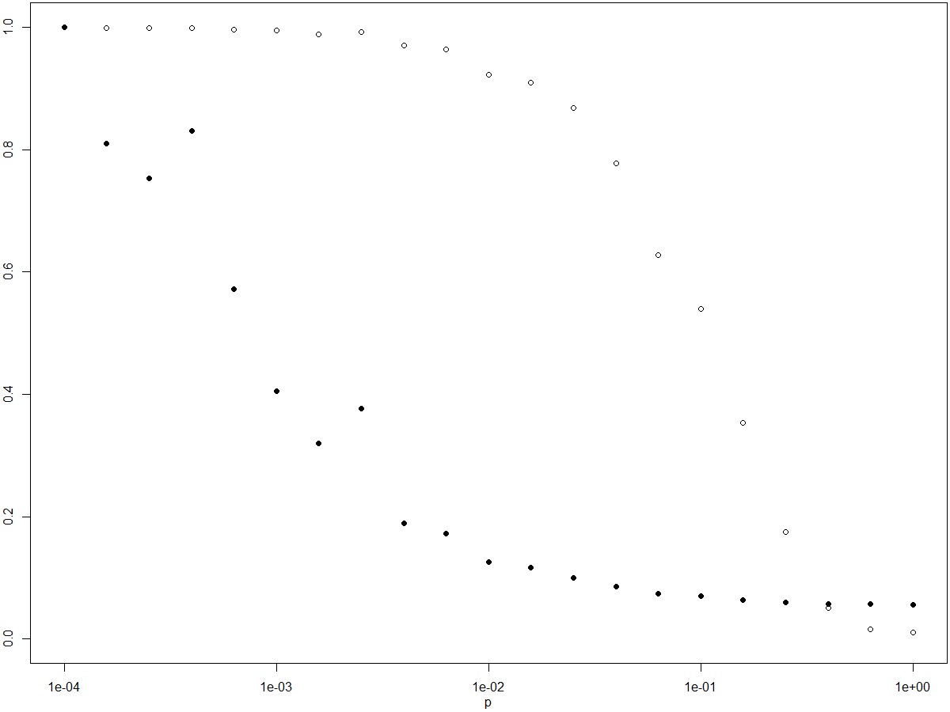

Para conseguir una representación lo más marecida a la que se nos daba en el enunciado de la prácitca, había que normalizar los valores del eje de las y. Y además, hacer que el eje de las x siguiera una escala logarítmica.

Tarea 2

Como con la tarea anterior, he utilizado R para visualizar el grafo. Tras leer el archivo edges.txt como un grafo no dirigido, se puede ver que el grafo tiene este aspecto:

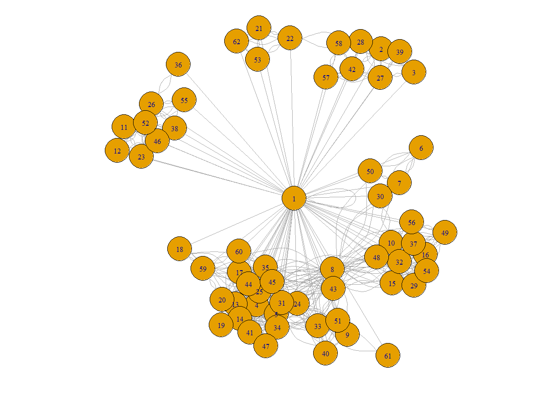
Aplicando ciertas funciones que se pueden encontrar en tasca2.R, podemos ver las siguientes características del grafo:

Nodos | Aristas | Diametro | Transitividad
62 | 602 | 2 | 0.522769

Después podemos analizar la conectividad del grafo viendo el grado de distribución de los nodos. Para ello representaremos la distribución de frecuencia de grados del grafo utilizando un histograma:

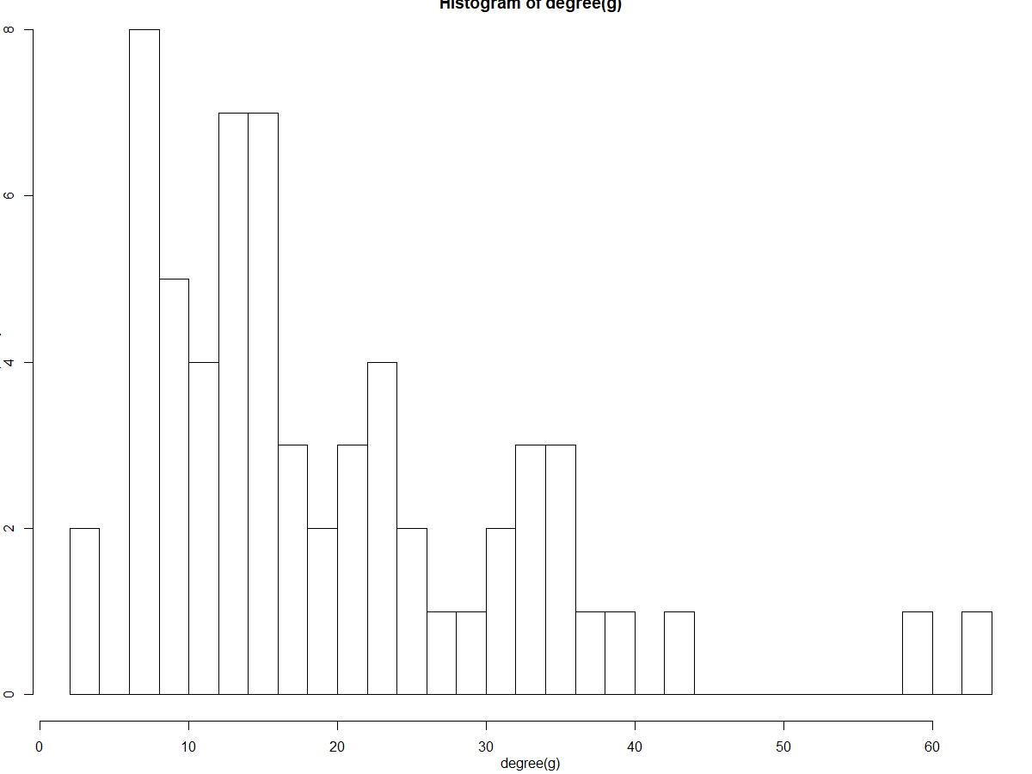
En el histograma se ven varios picos de frecuencia, lo que nos indica la existencia de hubs, por lo tanto parece que no se trata de una red aleatoria.

Tambien se nos pide que hagamos una representación del grafo con el tamaño de los nodos proporcional a su pagerank.

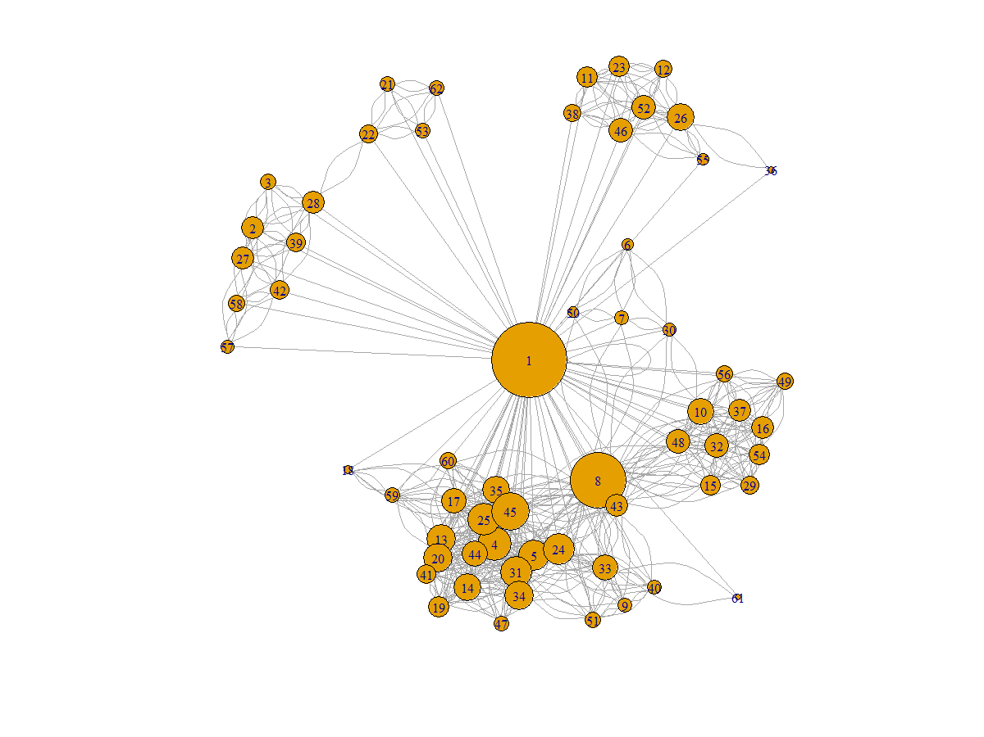

Con esta visualización podemos confirmar lo anteriormente visto en el histograma. Existen hubs, donde el vertice central tiene el pagrank más alto, ya que todos los nodos están conectados a él.

Finalmente, se nos pide aplicar un algoritmo de community detection. Yo he decidido utilizar el algoritmo Walktrap y he obtenido el siguiente resultado:
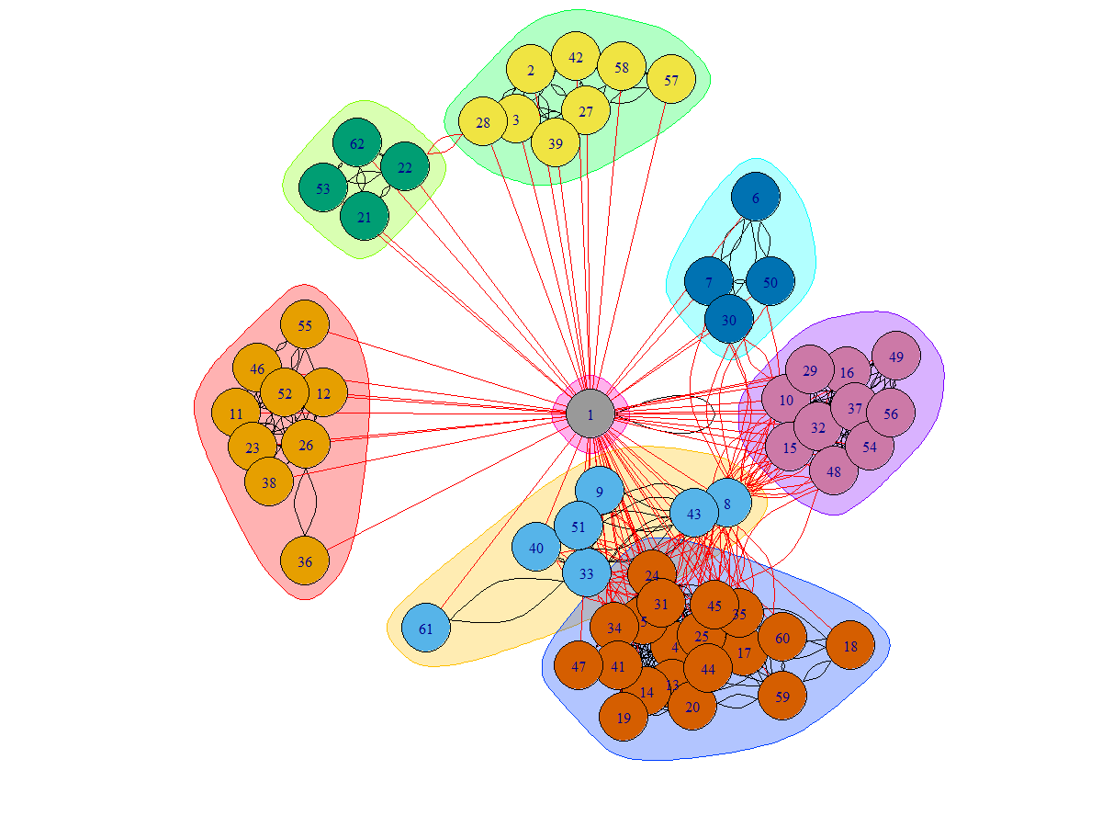

Podemos ver que existen 8 comunidades diferenciadas, cuyos respectivos tamaños son los siguientes:

Community sizes
1 2 3 4 5 6 7 8
9 7 4 8 4 19 10 1

El histograma del tamaño de las comunidades es este:

